**Átadás-átvételi jegyzőkönyv**

amely készült alábbi dátumon és címen található ingatlanban, mint kivitelezési helyen:

**Ingatlan címe**: undefined

# HRSZ: 1234/5

Tárgy: fenti ingatlan födém hőszigetelési munkálatai elvégzésének átadás-átvételi eljárása

**Jelen vannak:**

|  |  |  |
| --- | --- | --- |
| Név: |  | BO-ZSO Hungary Kft |
| székhely: |  | 2133 Sződliget HRSZ 1225/1 |
| képviseli: |  | Dobai Tamás, mint **Kivitelező** |

**Megrendelő:**

lakcím:

Szem.ig.sz:

Utólagos, nettó hőszigetelt padlásfödém

területe undefined m2

A munkák megkezdésének dátuma: (év.hónap.nap. óra. perc)

undefined, undefined

A kivitelezés befejezésének dátuma : (év.hónap.nap. óra. perc)

undefined, undefined

**Elvégzett munkálatok és műszaki tartalom:**

|  |  |  |
| --- | --- | --- |
| **Rétegrend**  **(alulról fölfelé)** | | **Mennyiség** |
| **1.** | Párafékező fólia (Sd ≥ 20 m) | 1 réteg átfedéssel, fenti m2 mennyiségben |
| **2.** | Utólagos hőszigetelés (R≥6,25 m2 K/W) | (2x12,5)= 25 cm vastagságban, fenti m2 mennyiségben |
| **3.** | Páraáteresztő por elleni védő fólia ((Sd ≥ 0,03 m) | 1 réteg átfedéssel, fenti m2 mennyiségben |

A beépített anyagokra, szerkezetekre vonatkozó részletes műszaki adatok a mellékelt gyártói teljesítmény nyilatkozatban található.

|  |  |  |
| --- | --- | --- |
| **Építőanyag fajtája** | **típusa** | **mennyisége** |
| párazáró fólia | undefined | 1 réteg fedésben, fenti m2 mennyiségben |
| üveggyapot szigetelés | undefined | 25 cm vastagságban fedésben, födém szerinti m2 -ben |
| Páraáteresztő fólia | undefined | 1 rétegben fedésben, fenti m2 mennyiségben |

Megrendelő kifejezetten felhatalmazza a Vállalkozót, hogy esetleges név-, adat-, dátum, számelírás, vagy nyilvánvaló számítási hiba tekintetében e hibákat közvetlenül a dokumentum szövegére írás útján- mely elírás kiterjed minden dokumentum javításra-, és bélyegzővel ellátva kijavítsa. Az ilyen kijavítás nem minősül megállapodás módosításnak.

A Nyilatkozatban szereplő Felek az alábbi **megállapításokat** tették:

Felek megállapították, hogy a kivitelezés az annak alapját képező Beruházási Szerződésben, valamint Alvállalkozói Szerződésben foglaltaknak megfelelően, a vállalt határidőre szakszerűen megtörtént. A munkaterület visszaadásra került, egyidőben kivitelező nyilatkozik, hogy 191/2009. (IX. 15.) Korm. az építőipari kivitelezési tevékenységről előírásoknak megfelelően végezte a munkálatokat, és továbbá:

* az építőipari kivitelezési tevékenységre vonatkozó jogszabályok, általános érvényű és eseti előírások, így különösen a statikai és az épületenergetikai követelmények, szakmai, minőségi, környezetvédelmi és biztonsági előírások megtartásával szakszerűen végezték el,
* az építési munkaterületen keletkezett építési-bontási hulladék mennyisége nem érte el a külön jogszabályban előírt mértéket,
* az építési munkaterületen keletkezett építési-bontási hulladékot az előírások szerint kezelték,
* az építmény rendeltetésszerű és biztonságos használatra alkalmas állapotban van.

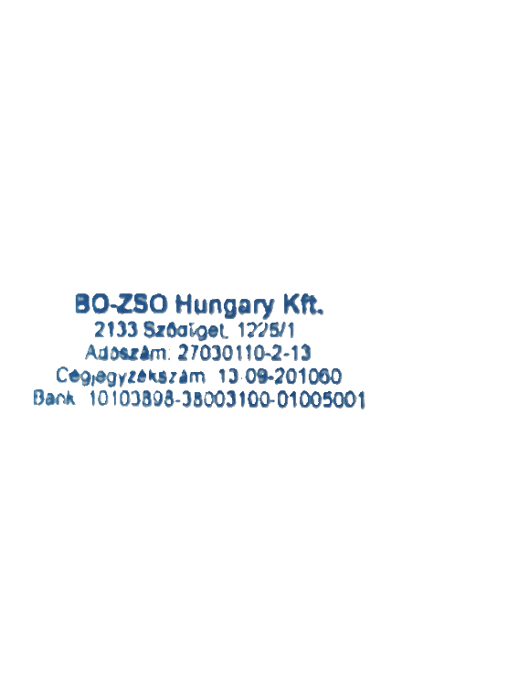

Kelt.: Rád , undefined



image

|  |  |
| --- | --- |
| …………………………………….. | …………………………………….. |
|  | BO-ZSO Hungary Kft  MKIK szám: 26B96372 |